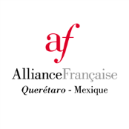
Fiche pédagogique à partir des podcasts proposés par l’Alliance Française de Querétaro

Episode 1 « Querétaro vue par … Pierre LABAT »

Niveau : A1- A2
Durée de l’audio : 22’24
Questionnaire sur 2 fragments : 00’ à 1’04 / 8’30 à 14’03

Objectifs sociolinguistiques :
Connaître le regard de l’artiste sur le Mexique et la ville de Querétaro.

Objectifs linguistiques :
- Lexique : de la nourriture
- Grammaire : les adjectifs qualificatifs

Activité 1- Information sur l’artiste. (00’ à 1’04)

- Comment s’appelle l’artiste invité en résidence par l’Alliance Française de Querétaro ? ………………………………………………………………………………………………………………………………..

- Quand est-ce qu’il a été invité ? ………………………………………………………………………………………………………………………………..

- Quel type d’œuvre il est venu réaliser ?
- Une œuvre théâtrale
- Une œuvre dans l’espace public
- Une œuvre musicale

- Où a-t-il fait son œuvre ? ………………………………………………………………………………………………………………………………..

Activité 2 – La gastronomie mexicaine (8’30 à 11’03)

- Comment est décrite la nourriture mexicaine par l’artiste ? Cochez les 4 bonne réponses.
- Trop salée
- Trop épicée
- Trop de viande
- Trop colorée
- Trop souvent
- Trop calorique
- Y’a trop d’insectes
- Y’en a trop

- Comment se décrit l’artiste face à la nourriture ? Citez les 3 adjectifs qualificatifs.
- ………………………………………………………………………………………………………………………………..
- ………………………………………………………………………………………………………………………………..
- ………………………………………………………………………………………………………………………………..

- Remettez les lettres dans l’ordre pour retrouver des plats mentionnés par l’artiste.
- LSTAAME ___________________________
- CASTO ED RPSAOT ____________________________

- Entourez les 2 boissons mentionnées par l’artiste.
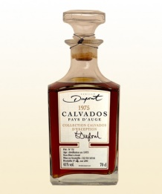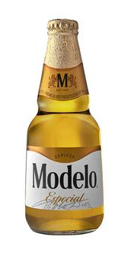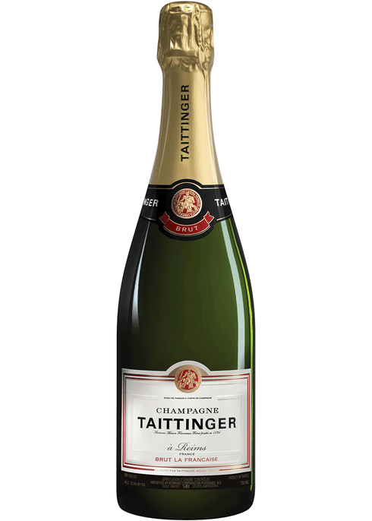

Pour aller plus loin…

Connaissez l’oeuvre de l’artiste faite à Querétaro : http://www.pierrelabat.net/lo_mismo/lo_mismo_1.htm
Site de l’artiste : http://www.pierrelabat.net/home.htm

©Edwige FIJAK / Denisse VELAZQUEZ

